
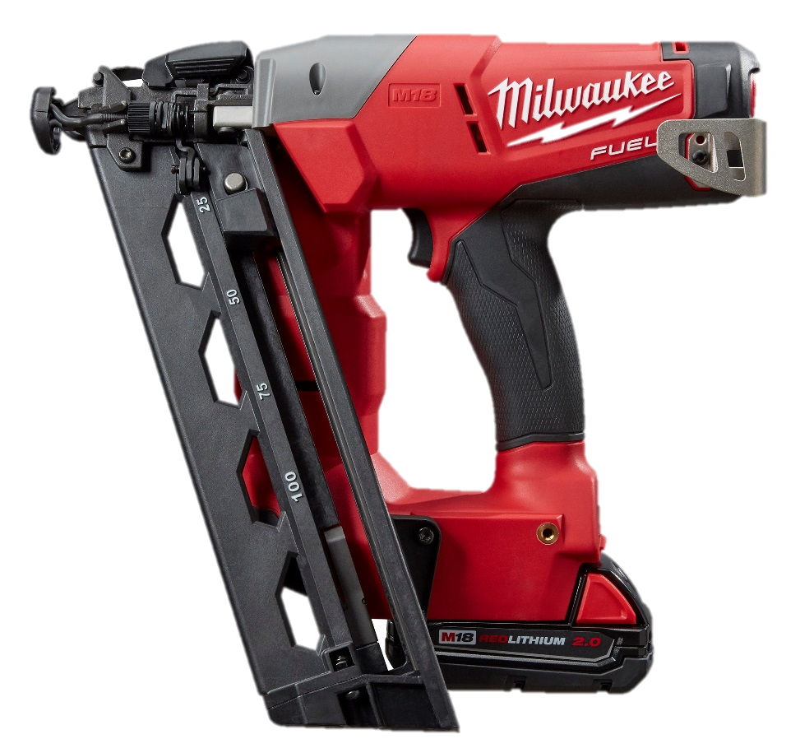

FUELTM Akku Nagler M18 CN16 GA -202X

18 Volt FUELTM Akku Nagler – Praktisch wartungsfrei dank bürstenlosem Motor und Betrieb ohne Gaskartuschen.
- Bürstenloser POWERSTATE™ Motor mit der Leistung und der Lebensdauer eines Netzgerätes
- REDLINK PLUS™ Elektronik – Überlastschutz und Leistungsmanagement
- REDLITHIUM-ION™ Akkus für bis zu 2,5 x längere Laufzeit, 20% mehr Leistung und 2 x längere Lebensdauer*
- Immer einsatzbereit dank der „Ready to Fire“ Technologie
- Einfacher und schneller Wechsel zwischen Einzel- oder Kontaktauslösung
- Werkzeuglose Tiefeneinstellung mittels Stellrad für präzises Arbeiten
- Schutzkappe zur Schonung von Arbeitsoberflächen
- Leichter Zugang zum einfachen Entfernen verklemmter Nägel im Schusskanal
- Bis zu 600 Nägel Pro 2.0 Ah Akkuladung
- Trockenschussverhinderung

*Im Vergleich zu anderen Li-Ion Technologien und/oder der vorherigen Milwaukee® Akku-Technologie. Das Ergebnis ist abhängig von Voltzahl, Gerät und Anwendung.

Technische Daten
Akku Spannung/Kapazität 18 V/2.0 Ah
Nageldurchmesser 1.6 mm / 16ga
Nagellänge 32 – 63 mm
Magazinwinkel 20°
Magazinkapazität 110
Gewicht mit Akku 3,3 kg

Lieferumfang

2x 18 V/2.0 Ah Red Li-Ion Akku, Schnellladegerät M12-18 FC, HD Box.

Artikelnummer 4933451570
EAN-Code 4002395140718

